Drogie dzieci
Już od stu lat najważniejszymi bohaterkami 26 maja są mamy. Obchodzone od 1914 roku święto to okazja do wyrażenia miłości i wdzięczności poprzez proste gesty. Podpowiadamy wam jak zrobić najpiękniejszy prezent da mamy. Poproście do pomocy tatę lub starsze rodzeństwo i przygotujcie najpiękniejsze śniadanie dla mamy. Wykorzystajcie różnokolorowe owoce i warzywa, pieczywo, wędlinkę , a może przygotujecie pyszną jajecznice lub omlet. Prosimy aby tak piękną niespodziankę przygotować w niedzielę to jest 24.05.20r z rana i swoją mamusię wspaniale zaskoczyć.

A poniżej małe podpowiedzi:
https://gloswielkopolski.pl/prezent-na-dzien-matki-uczta-z-sercem-dla-mamy-przepisy/ar/3871561
http://palcelizac.gazeta.pl/palcelizac/1,110783,11772372,Sniadanie_dla_mamy.html
https://www.kuchniadoroty.pl/przepis/3-przepisy-na-sniadanie-na-dzien-matki-26-maja
https://miastodzieci.pl/czytelnia/11-pomyslow-na-sniadanie-dla-mamy/

Możemy Mamę również zaskoczyć prezentem , który sami przygotujemy :
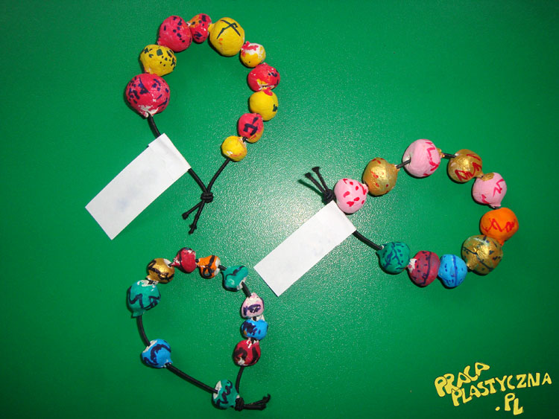

Najpierw dzieci formują kulki z gliny samoutwardzalnej, następnie nauczyciel nabija je na patyczki do szaszłyków, w celu wyschnięcia i otrzymania otworów do nawlekania. Kiedy kulki są już suche, dzieci malują je farbami plakatowymi, wybierając kolorystykę zgodnie z upodobaniami swojej mamy. Mogą dodatkowo ozdobić je czarnym pisakiem, rysując dowolne wzory. Ostatnią czynnością jest zdjęcie koralików z patyczków i nawleczenie ich na gumkę. Każda mama ma gwarancję, że ma jedyną i niepowtarzalną biżuterię w swojej kolekcji.
Materiały:

- glina samoutwardzalna – możemy zastąpić masa solna
- kolorowe farby plakatowe
- czarny pisak
- patyczki do szaszłyków
- gumka do nawlekania
Laura dla Mamy
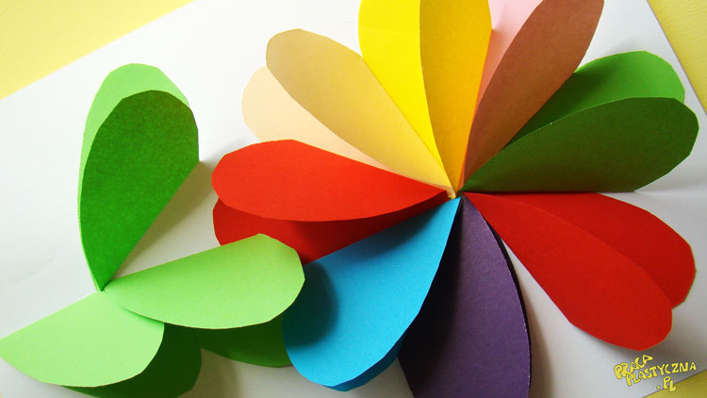
11 kartek (w tym min. 3 zielone) z papieru kolorowego składamy na pół i wycinamy połowę serca. Następnie przyklejamy do białej kartki tworząc kwiat. Klejem smarujemy połowę serca. Z zielonych elementów tworzymy łodygę i liść.
Materiały:
- papier kolorowy
- biała kartka A4
- nożyczki
- klej

Zapraszam do obejrzenia filmu instruktażowego :
https://www.youtube.com/watch?time_continue=2&v=BUtlzhXfqmA&feature=emb_title
Pozdrawiam was cieplutko i czekamy na wasze zdjęcia z przygotowanego śniadanka.
Pani Iwonka

